17.03.2020r. – wtorek

Zadanie 1. Sugestie oraz odpowiedzi na propozycje:
Wyrażenia:
- Let’s do something fun! (Lets goł du samtin fan) – Zróbmy coś fajnego!
- Let’s go ice skating! (lets goł ajs skejtin) – Chodźmy na łyżwy!
- We can go to the park.(łi Ken goł tu de park) – Możemy iść do parku.
- I agree! (aj egri) – Zgadzam się!
- Let’s do that! (lets du dat) – Tak zróbmy!
- Great idea! (grejt ajdia) – świetny pomysł
- I’m not sure. (am nat szur) – Nie jestem pewien/pewna.
- It’s not a good idea. (its nat e gud ajdia) – to nie jest dobry pomysł.

Popatrz na przykładowe zdania. Dowiedz się w jaki sposób w języku angielskim wyrażamy sugestie i jak na nie można zareagować.

A: I’m starving. Why don’t we have some chips and fish? – Umieram z głodu! Co byś powiedział, aby zjeść rybę z frytkami?
B: Great idea! – Świetny pomysł.

A: How does a visit at the Sherlock Holmes Museum sound? Maybe on Friday? – Co byś powiedział na wizytę w Muzeum Sherlocka Holmes’a? Może w piątek?
B: I’m sorry but I can’t. – Przykro mi, ale nie mogę.

Zadanie 2. Dopasuj początki zdań 1-6 do zakończeń a-f:
1)Let’s play
2)We can watch
3)Let’s have a party
4) Let’s ride
5)We can go to
6) Let’s make

a)the park.
b)for your birthday.
c)chocolate cupcakes.
d) our bikes.
e) football after school
f) my new DVD.

Zadanie 3. Uzupełnij wyrażenia:
- Let’s do t _ _ _!
- It’s not a _ _ _ idea.
- Great _ _ _ _!
- I’m not _ _ _ _
- I _ _ _ _ _.

Zadanie 4. Napisz propozycje oraz odpowiedzi na nie.
- Przykład:
A: play a game.
B:
A: We can play a game!
B: Let’s do that!

- A: go there
B:
A: ……………………………………………..
B: ……………………………………………..

- A: watch that
B:
A: ……………………………………………..
B: ………………………………………………

- A: make sandwitches
B:
A: ……………………………………………..
B: ……………………………………………..

19.03.2020r. - czwartek

Zadanie 1. Język migowy – sign language.
Przeczytaj poniższy tekst.
Słowniczek:
- Different languages – różne języki
- In sign language – w języku migowym
- A letter – litera
- Make friend with somebody – zaprzyjaźniać się z kimś

Sign language:
- At school you can learn different languages, like English, French, Or Spanish. But there are special schools where teachers and students speak a sign language.
- In sign language you can make letters and words with your hands. It’s for people who can’t hear. There are different sign languages and different sign alphabets.
- Sign language is important in schools and at home. All the family speak to children who can’t hear. Some TV programs are in sign languages too.
- Are there children at your school who can’t hear? You can learn sign language and make friends with them. There are sign language courses!

Teraz zdecyduj, czy poniższe pytania są prawdziwe, czy fałszywe – obok każdego zdania zapisz: True albo False.
- People who can’t hear have got a special language. True
- There is one sign language. ………
- There is one sign language alphabet. ………
- Sign language isn’t important at home. ……..
- Some TV programs are in sign language. ……..

Zadanie 3. Popatrz na obrazki i uzupełnij zdania:
- You can see people with your e_ _ _.
- You can hear music with your e_ _ _.
- You can smell flowers with your n_ _ _. 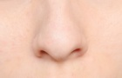

Teraz spróbuj przetłumaczyć na język polski podane wyżej zdania:
Przykład:
- Możesz widzieć/zobaczyć ludzi swoimi oczami.
- ………………………………………………………………………..
- ………………………………………………………………………..

20.03.2020r. – piątek

Zadanie 1. Połącz obrazki z odpowiadającymi im opisami:

- 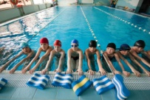 2. 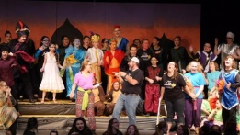

3. 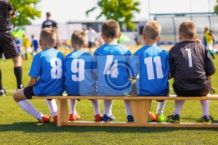 4,

- Drama club – klub teatralny
- Art club – klub zajęć artystycznych
- Swimming pool
- Football club

Zadanie 2. The language school – dopasuj obrazki do nazw:

Zadanie 3. Popatrz na obrazek. Następnie przeczytaj poniższe pytanie i zakreśl poprawną odpowiedź:
Słowniczek:
- Speaking – mówienie
- Whiting – pisanie
- Listening – słuchanie
- Native teachers – nauczyciele, których pierwszym językiem jest język angielski
- Experienced – doświadczony
- Opening times – godziny otwarcia
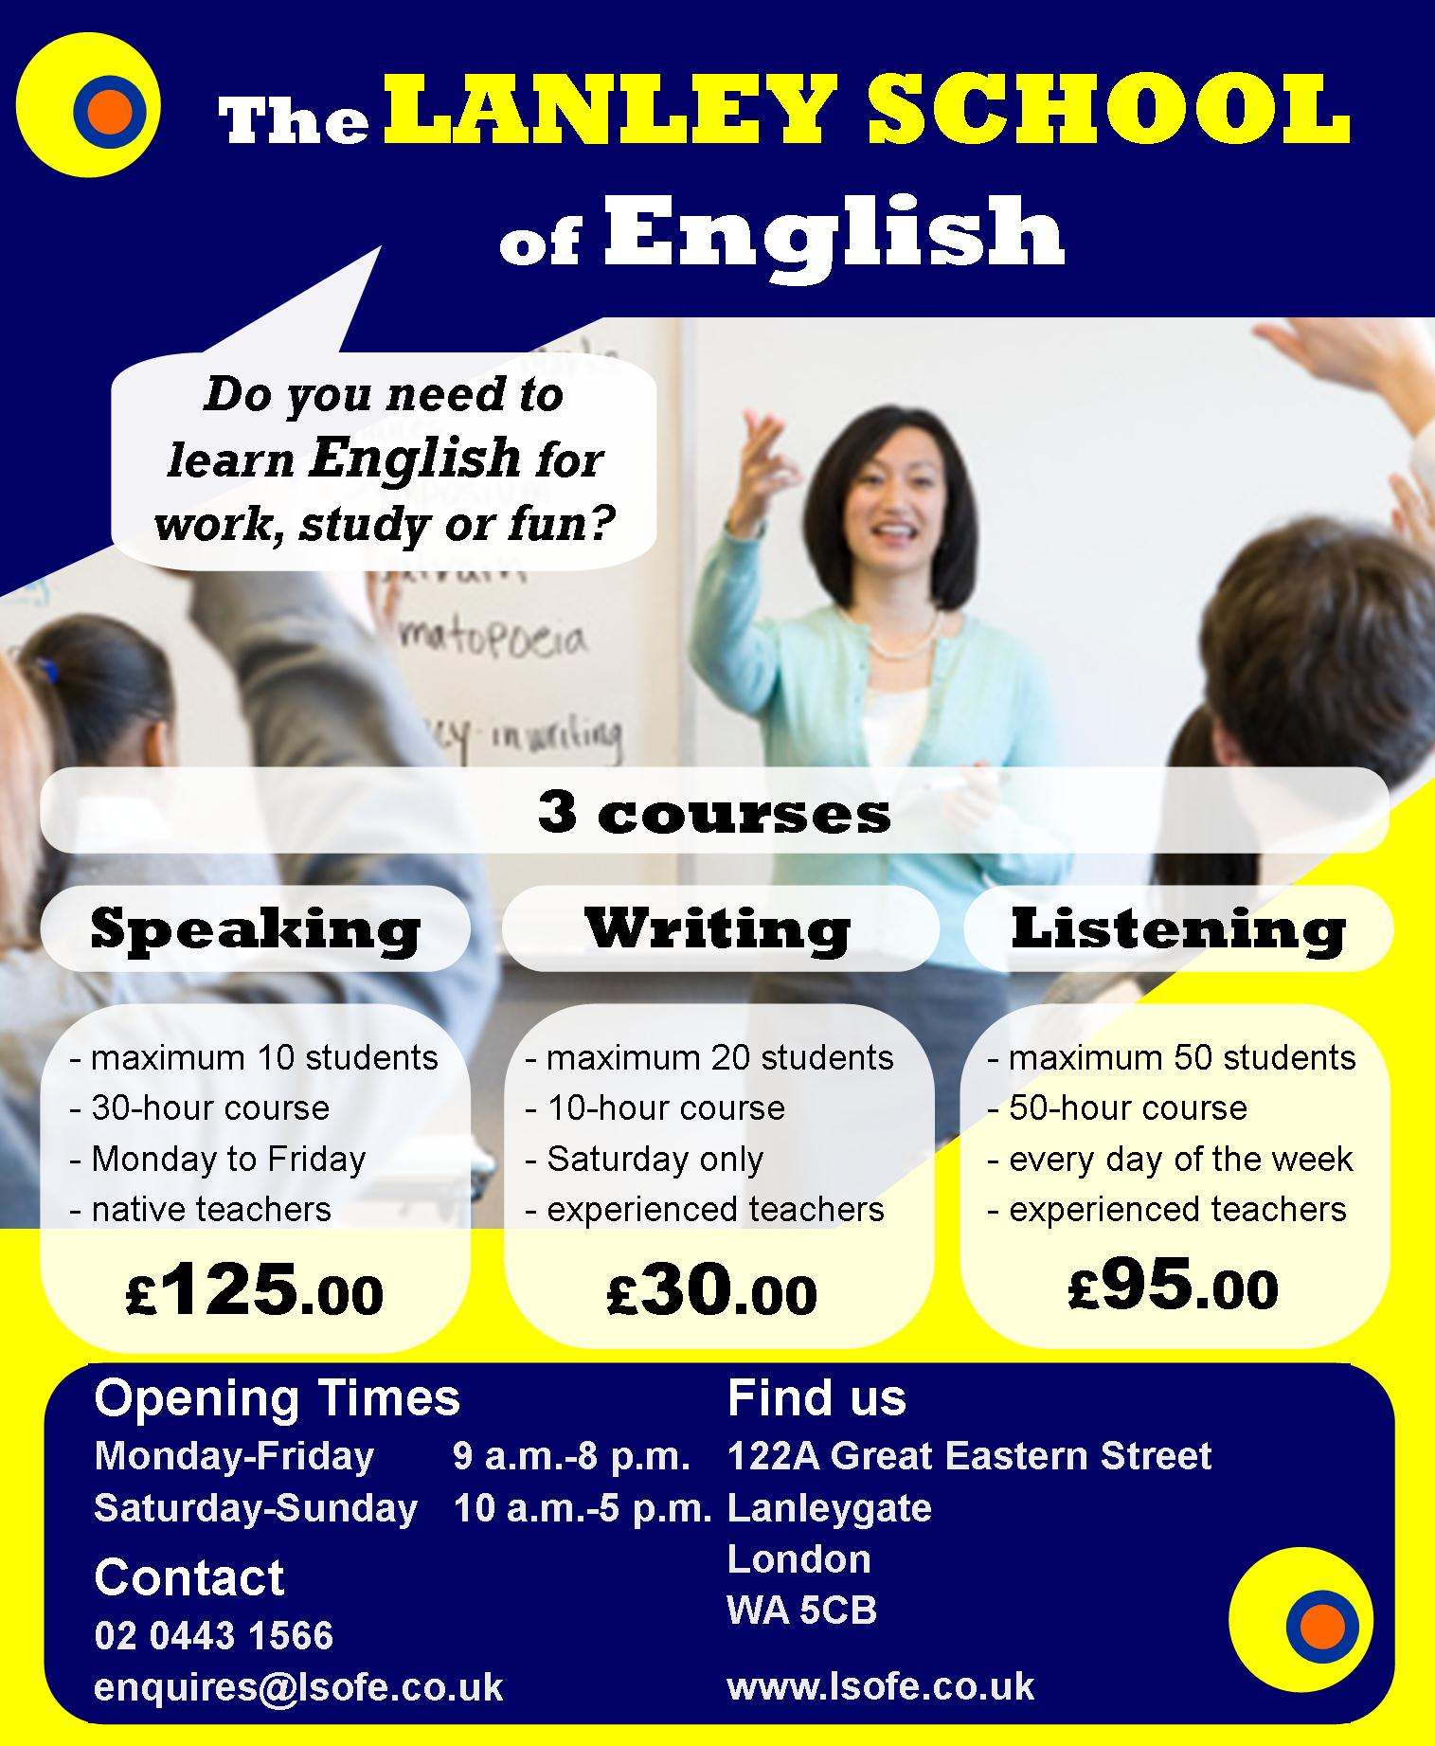

- In which city is the language school?
- Liverpool
- London
- How many courses are there?
- Three
- Four
- When can you practice speaking?
- Weekdays
- Weekends
- How much is the writing course?
- £30
- £95
- How long is the listening course?
- 30 hours
- 50 hours
- How many students are there in the speaking class?
- Maximum 10
- Maximum 20
- What time does the school open on Wednesday?
- 9.00 a.m.
- 10.00 a.m.
- What time does the school close on Sunday?
- 8.00 p.m.
- 5.00 p.m.

24.03.2020r. – wtorek

Zadanie 1. Wypowiedź pisemna z użyciem ‘and’ oraz ‘but’
- Co oznaczają słowa: and oraz but?
- and – i
- but – ale
II. Jak stosuje się and?

- and może łączyć kilka rzeczowników Mary and Joe lub całe zdania. (Przykład poniżej).
- and stosujemy, gdy łączymy dwa zdania twierdzące lub dwa zdania przeczące.

Mary and Joe are French. → Mary i Joe są Francuzami.
III. Jak zastosować but?

- But używamy znaczy „lecz”, „ale” i stosujemy ten spójnik, gdy jedno ze zdań jest przeczące a drugie jest twierdzące.

Peter is a doctor but Marc isn’t a doctor. → Peter jest doktorem, ale Marc nie jest doktorem.

Zadanie 2. Przeczytaj tekst, a następnie odpowiedz na następujące pytanie (zakreśl poprawną odpowiedź):
- It’s for students who like sports/computer.
Text:
Come to Computer Club!
You can make robots and you can play computer games too. How cool is that? You can write emails but you can’t write computer programs? We can teach you.
Where: St Alban’s Primary School
When: Monday, 4 o’clock.
See you there!

Zadanie 3. Uzupełnij zdania używając ‘and’ albo ‘but’:
- I can run ………. I can jump.
- She can sing ……… she can’t act.
- They can play computer games …….. make a robot …….. they can’t write computer programs.

Zadanie 4. Wypowiedź pisemna:
Korzystając z powyższego przykładu, napisz krótkie ogłoszenie odnoszące się do dowolnego klubu organizowanego w Twojej szkole (możesz wymyślić jakikolwiek klub tematyczny).
W swojej wypowiedzi użyj ‘and’ oraz ‘but’.
………………………………………………………………………………………………………………………………………………………………………………………………………………………………………………………………………………………………………………………………………………………………………………………………………………………………………………………………………………………………………………………………………………………………………………………………………………………………………………………………………………………………………………………………………………………………………………………………………………………………………………………………………………………………………………………………………………………………………………

